中睿通信规划设计有限公司
（原：广州市电信设计有限公司）
公司简介：
国内最大的通信服务商 大型央企 港股上市（0552.HK）
中睿通信规划设计有限公司前身是1982年成立的广州市电信设计有限公司。本公司是中国通信产业服务有限公司的下属企业，中国通信企业协会会员，中国通信工程设计50强企业，广东省高新科技企业，中国云计算数据中心最具影响力企业。公司具备电子通信广电行业全甲级、建筑行业(建筑工程)甲级、工程勘察专业（工程测量）甲级、工程咨询甲级、通信信息网络系统集成甲级、信息系统集成及服务资质、测绘航空摄影：无人飞行器航摄等资质证书，并成功申请多项技术专利。在业务规模上，目前排在全省同行业的三甲之列，业务覆盖省内外多个地市，是华南地区知名的通信规划咨询企业。
中睿设计公司拥有一支有活力，高学历，高素质的年轻队伍（员工平均年龄33岁，本科率92%以上），拥有大批优秀的专家和丰富的业绩。 多年来，公司的多项设计获得部、省级优秀设计，是中国电信、中国移动的战略合作伙伴，并与广州众多企事业单位建立了长期稳定的合作关系。

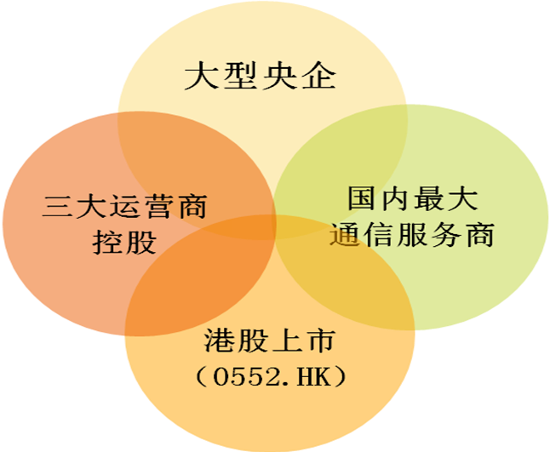
（一）在这里，你可以和我们一起刷项目
作为中国电信、中国移动和中国铁塔的战略合作伙伴，中睿设计公司业务规模排在全省同行业的的三甲之列，业务覆盖广东省内多个地市及北京、广西等多个地区、省份，涵盖政府、地铁、有线电视、民航、电力、银行等各个行业。

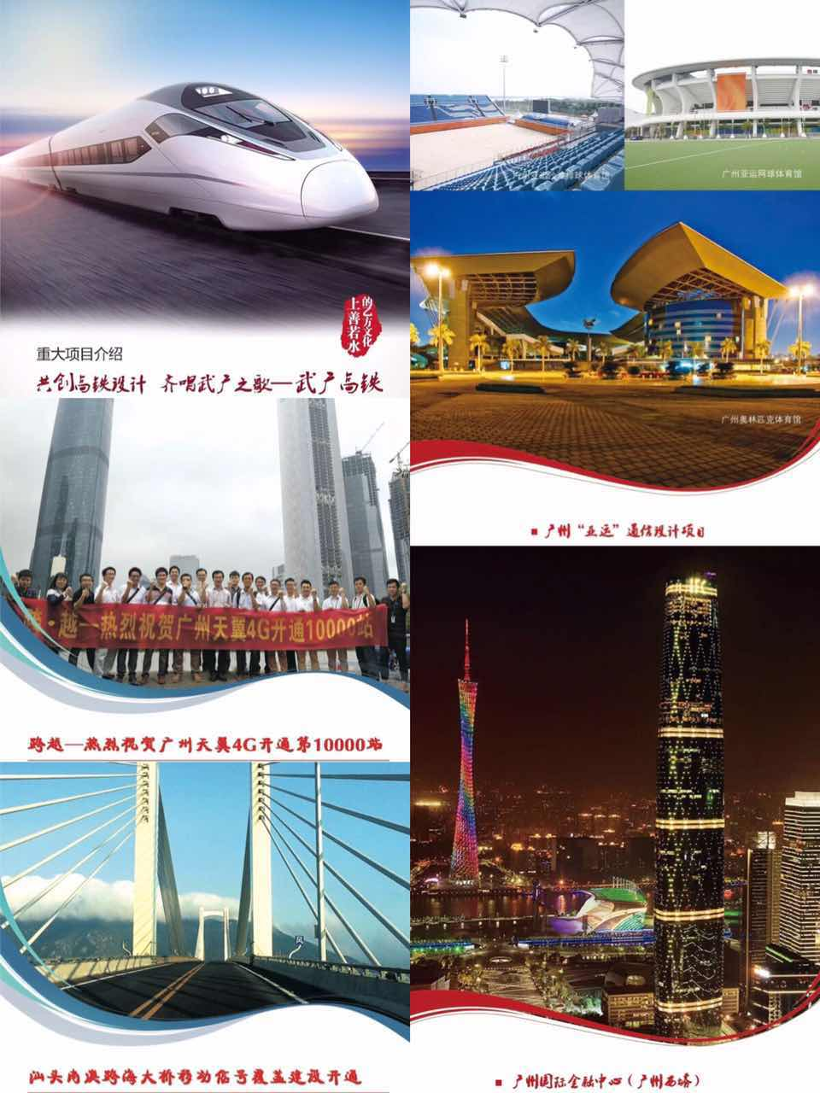
（二）在这里，你将获得全方位保障
1、劳逸结合、享受生活：优越的工作环境、享受年休假期
2、具有竞争力的薪酬待遇：待遇从优、能者多得，发放年终奖金
3、完善的保险计划：基本养老保险、企业年金、失业、工伤保险等
4、全面的医疗保障：基本医疗保险、生育保险、补充医疗保险、人身综合意外保险、定期体检
5、无忧住房计划：住房公积金、新员工周转公寓

（三）在这里，你可以得到系统的新员工培养和健全的在职培训
一年的导师辅导制，三年跟踪培养制度：确保每位新员工的成长。
业务培训与技术培训双管齐下，综合素养和技术水平共同提高。
公司还与华为、中兴、大疆无人机、思科、爱立信、IBM等多家战略伙伴保持紧密合作，为员工提供大量学习、应用新技术的机会。

（四）在这里，你可以拥有广阔的职业发展平台
我们为员工提供多通道发展路径，在管理与技术的职业发展阶梯上，为员工提供四级项目经理和三级专业总工的发展平台，不拘泥于资历与级别。
你有机会成为小CEO，负责项目，带领团队；
你也有机会成为某专业领域的技术专家，研发创新，享受专利成果。

（五）在这里，你可以和我们一起挥洒汗水、共创未来
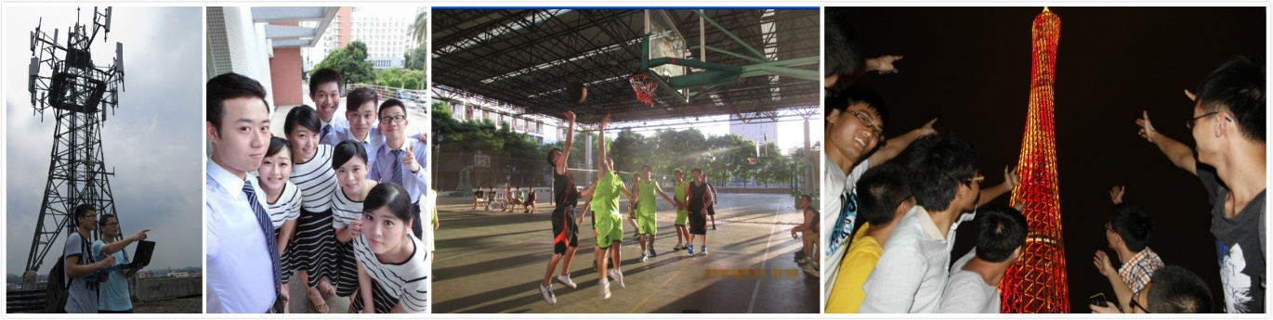

——现在，有把乐趣变为工作的机会——
招聘岗位 | 拟聘人数 | 学历要求 | 专业要求
通信设计师 | 32 | 本科 | 通信工程、信息工程、  软件工程、计算机等相关专业
通信设计师 | 13 | 研究生 | 通信工程、信息工程、  软件工程、计算机等相关专业

岗位职责：
为运营商、政企客户等提供通信工程建设项目的网络规划、可行性研究、工程设计等服务的多项业务工作。其中主要包括：
（1）项目的规划/设计工作：按规定要求，编制规划/设计文件，进行审核，提交设计出版等。
（2）规划/设计前期勘察、调研工作：根据勘察任务完成勘察工作，并编写勘察总结报告、设备配置清单，安排设计进度等。

Add：广州市黄埔大道陶育路76号
Tel： 020-38296305
E-mail：gzidhr@163.com
Website：www.gzid.com.cn

微信公众号：中睿设计


